PROVA DI ITALIANO
Racconto letto dall’insegnante

LIA E PIPPI

LIA GIOCAVA CON LA CORDA IN CORTILE CON LA SUA AMICA PIPPI.
ARRIVO’ UN FORTE TEMPORALE E LE DUE BAMBINE SCAPPARONO A CASA DIMENTICANDO LA CORDA PER TERRA.

Metti una X sul SI o sul No, dopo aver ascoltato le domande lette dall’insegnante:

- LE DUE BAMBININE SI CHIAMANO LIA E PIPPI?

SI NO

- LIA GIOCA DA SOLA NEL CORTILE?

SI NO

- ARRIVA UN FORTE TEMPORALE?

SI NO
- LE DUE BAMBINE RIMANGONO SOTTO LA PIOGGIA?

SI NO

- LE DUE BAMBINE SCAPPANO A CASA?

SI NO

- LIA E PIPPI DIMENTICANO LA CORDA PER TERRA?

SI NO

COLLEGA CON UNA LINEA IL NOME AL DISEGNO CORRISPONDENTE

MELA 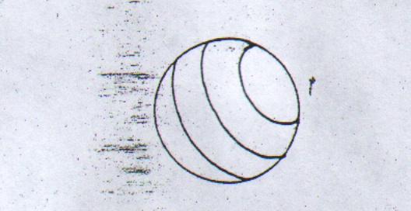

TUTA 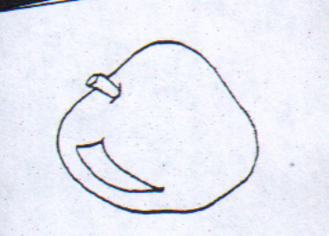

PALLA 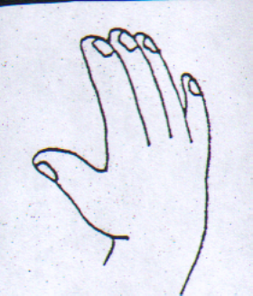

MANO 